

**ETEC SYLVIO DE MATTOS CARVALHO**

**BEATRIZ GRAZIELA DE VASCONCELOS**

**CAIO DIÓGENES VENÂNCIO CORCHADO**

**JOÃO FRANCISCO LOPES DE LIMA**

**SITE PARA A CLÍNICA VETERINÁRIA CÃO E GATO**

Matão, SP

2017

**BEATRIZ GRAZIELA DE VASCONCELOS**

**JOÃO FRANCISCO LOPES DE LIMA**

**CAIO DIÓGENES VENÂNCIO CORCHADO**

**SITE PARA A CLÍNICA VETERINÁRIA CÃO E GATO**

Trabalho de Conclusão do Curso apresentado à Escola Técnica Estadual Sylvio de Mattos Carvalho, como parte dos requisitos para a obtenção do título de Técnico em Informática para Internet.

Orientador: Prof. Analder Magalhães Honório

Prof. Victor Sena Icoma.

Matão, SP

2017

**BEATRIZ GRAZIELA DE VASCONCELOS**

**JOÃO FRANCISCO LOPES DE LIMA**

**CAIO DIÓGENES VENÂNCIO CORCHADO**

**SITE PARA A CLÍNICA VETERINÁRIA CÃO E GATO**

Trabalho de Conclusão do Curso apresentado à Escola Técnica Estadual Sylvio de Mattos Carvalho, como parte dos requisitos para a obtenção do título de Técnico em Informática para Internet.

Orientador: Prof. Analder Magalhães Honório

Prof. Victor Sena Icoma.

**BANCA EXAMINADORA:**

1. Presidente e Orientador:

Prof. _________________________________________________________

1. Prof. _________________________________________________________
2. Prof. _________________________________________________________

Validado em: _____/_____/______

Dedicamos,

Primeiramente, а Deus, pela força е coragem durante toda esta longa caminhada.

Aos meus professores orientadores que teve paciência е que me ajudou bastante a concluir este trabalho, agradeço também aos meus professores que durante muito tempo me ensinaram е que me mostraram о quanto estudar é bom.

Aos meus amigos, pelas alegrias, tristezas е dores compartilhas.

**AGRADECIMENTOS**

Agradecemos primeiramente а Deus que permitiu que tudo isso acontecesse.

A esta escola, seu corpo docente, direção е administração que oportunizaram а janela que hoje vislumbro um horizonte superior, eivado pela acendrada confiança no mérito е ética aqui presentes.

Agradecemos а todos os professores por me proporcionar о conhecimento não apenas racional, mas а manifestação do caráter е afetividade da educação no processo de formação profissional, por tanto que se dedicaram а mim, não somente por terem me ensinado, mas por terem me feito aprender. А palavra mestre, nunca fará justiça aos professores dedicados aos quais sem nominar terão os meus eternos agradecimentos.

Aos nossos pais, irmãos e irmãs pelo amor, incentivo е apoio incondicional.

Nossos agradecimentos aos meus amigos е irmãos na amizade que fizeram parte da minha formação е que vão continuar presentes em minha vida com certeza.

*Só se pode alcançar um grande êxito quando nos mantemos fiéis a nós mesmos.*

*Friedrich Nietzsche*

**RESUMO**

O presente projeto tem como objetivo demonstrar o desenvolvimento de um website para Clínica Veterinária Cão e Gato, visando divulgar os serviços, contato e localização, assim atraindo mais clientela para a mesma. Durante a criação do website, o grupo fez várias visitas e entrevistas à empresa para juntar informações que serão utilizadas no website. Para o desenvolvimento foi utilizado várias tecnologias e ferramentas voltada ao desenvolvimento de aplicação web que será mostrado ao decorrer do trabalho. Por fim será apresentado o produto do trabalho e de toda a dedicação dos membros na criação do site.

**Palavras-chave:** Website; Clínica Veterinária Cão e Gato; Desenvolvimento de Site.

**LISTA DE ABREVIATURAS E SIGLAS**

**TCP/IP** Transmission Control Protocol/Internet Protocol (Protocolo de Controle

De Transmissão/Protocolo de Internet)

**HTML** Hypertext Markup Language (Linguagem de Marcação de Hipertexto)

**CSS** Cascading Style Sheets (Folhas de Estilo em Cascata)

**HTTP** Hypertext Transfer Protocol (Protocolo de Transferência de Hipertexto)

**IDE** Integrated Development Environment (Ambiente de desenvolvimento integrado)

**GUI** Graphical User Interface (Interface Gráfica do Utilizador)

**MB** Megabyte

**CERN** European Council for Nuclear Research (Organização Europeia para a Pesquisa Nuclear)

**WWW** World Wide Web

**LISTA DE FIGURAS**

Figura 1 Netbeans IDE 8.2 15

Figura 2 Workbench MySql IDE 16

Figura 3 GitHub Desktop 17

Figura 4 HTML5 19

Figura 5 CSS 20

**SUMÁRIO**

1. INTRODUÇÃO 11

1. VANTAGENS DE SE TER UM ANIMAL DE ESTIMAÇÃO 12

1.1 Benefícios que animais trazem para saúde 12

1.2 Benefícios de um animal de estimação para o idoso 13

2. FERRAMENTAS E TECNOLOGIAS UTILIZADAS 13

2.1 Photoshop 13

2.2 Netbeans 15

2.3 WorkBench MySQL 16

2.4 GitHub 16

2.5 HTML 17

2.6 CSS 18

3 MERCADO VETERINARIO 19

3.1 Medicina Veterinária 19

3.1.1 Médico Veterinário 20

3.2 Curso 20

3.3 Profissões que você pode seguir 20

3.4 21

4 DESCRIÇÃO DO SITE 21

CONSIDERAÇÕES FINAIS 22

REFERÊNCIAS 23

# INTRODUÇÃO

O trabalho realizado tem como objetivo a criação de um site a Clínica Veterinária Cão e Gato Pet Shop, produzindo assim uma ampliação e divulgação de seu trabalho, visando atingir o público em geral. Além de informar sobre a saúde dos animais e orienta-los na alimentação, também mostrar a todos os serviços que a clínica oferece, sua localização e como os animais são bem tratados.

O software foi desenvolvido usando HTML, CSS, JavaScript e Java usando como plataformas o Netbeans e o Bootstrap e é composto por uma página principal, uma página onde consta os serviços realizados pela clínica, uma galeria de fotos onde ficarão fotos dos animais tratados na clínica, uma página sobre que contém informações importantes sobre a clínica, localização e contato, que contém informações sobre a localização e os telefones de contatos, bem como as redes sociais utilizadas pela clínica e a página equipe que contém informações sobre todos os funcionários da clínica.

# VANTAGENS DE SE TER UM ANIMAL DE ESTIMAÇÃO

Segundo M de Mulher (2011) ter um animalzinho de estimação em casa exige alguns cuidados. Mas o trabalho é pequeno se comparado aos benefícios que eles trazem para a gente. Cerca de 33 milhões de brasileiros que são donos de cães e 17 milhões que têm gatos já descobriram isso. Se você ainda não tem um bichinho de estimação para chamar de seu, saiba que nunca é tarde para adotar.

* No contato diário, crianças e animais aprendem a controlar impulsos, entre eles a agressividade.
* Ter um cão ou um gato ajuda a lidar com fatos da vida, como nascimento, reprodução e morte, além de reforçar a autoestima.
* Para pessoas tímidas, os bichos servem como um bom treino para se comunicar melhor.
* Ter um cão ou gato antes de completar 1 ano de idade reduz pela metade o risco de uma criança desenvolver alergias.

## Benefícios que animais trazem para saúde

Segundo Carvalho L. (2016) o animal de estimação reduz o estresse, um estudo feito pela Universidade Estadual de Nova York, nos Estados Unidos, mostrou que os bichos de estimação são ótimas companhias para combater o estresse. O experimento testava os níveis de tensão de pessoas em quatro situações: sozinhas, com seu parceiro, com seu animal e com seu parceiro e o animal. Segundo a Universidade eles descobriram que a ocasião de maior tranquilidade foi apenas com o pet.

A tristeza é amenizada com mais facilidade para as pessoas que têm animais. Diversas pesquisas mostraram que essa convivência reduz a sensação de solidão, a ansiedade e a depressão. Isso porque, quando o humano passa parte do dia com um bicho, ele passa a produzir mais hormônios como a ocitocina, a prolactina e a serotonina, que melhoram o humor.

Muitos pais podem escolher não ter um animal em casa para evitar que os filhos desenvolvam alergias. Mas estudos feitos por um pesquisador da Universidade de Wisconsin-Madison mostraram que as chances de uma criança ter esse tipo de problema são 33% menores com um bicho de estimação.

Segundo pesquisas dos Centros de Controle e Prevenção de Doenças (CDC) e do Instituto Nacional de Saúde (NIH), nos Estados Unidos, criar um bicho em casa na prevenção contra-ataques do coração e outras doenças.

Cães podem ser úteis aos donos e médicos na detecção de câncer em diversas regiões do corpo, como pele, bexiga, pulão, mama, ovário e colo. O diagnóstico é feito ao farejarem o local doente e é possível que os cachorros sejam até treinados para fazer esse tipo de descoberta.

Um estudo da Universidade de Minnesota afirma que gatos podem ser benéficos para prevenir acidente vascular cerebral, infarto entre outros. O trabalho foi realizado durante 20 anos com quase 4.500 pessoas e percebeu-se que aqueles que não criaram os bichanos tiveram risco 40% maior de morrer de ataque do coração e 30% maior de perder a vida por uma doença cardiovascular, em relação aos donos de gatos.

## Benefícios de um animal de estimação para o idoso

Segundo Equipe Terceira Idade (2017) estudos realizados em vários países apontam que os tutores de cães e gatos, nessa etapa da vida, sofrem menos de depressão, problemas relacionados à pressão sanguínea, frequência cardíaca e capacidade motora, por causa da prática de exercícios em companhia do animal.

A ciência já comprovou que quem convive com eles são mais felizes, saudáveis e vivem mais. Pesquisas realizadas em pacientes que receberam alta de uma unidade coronariana apontaram que quem possuía animais em suas residências viviam mais. Isto porque a convivência com os bichos aumentava a sensação de bem-estar e, por consequência, elevava a expectativa de vida.

# FERRAMENTAS E TECNOLOGIAS UTILIZADAS

Neste capitulo será abordado o uso das ferramentas utilizadas no desenvolvimento do website e as respectivas linguagens de programação e formatação de todo o corpo e estrutura do site.



## Photoshop

Segundo STARCK(2013) o Photoshop é o aplicativo de maior destaque quando se fala de fotografia e do design gráfico, distribuído em todo o mundo, disponível em mais de 25 idiomas e com versões online e para tablets e smartphone, o programa recebe destaque por criar manipulações incríveis, ampliando as possibilidades de sua imagem.

A história do Photoshop começa no final dos anos 1990, quando os irmãos Thomas e John Knoll juntaram forças para criar um aplicativo inteligente, que fosse capaz de realizar retoques em fotografias e imagens. John era supervisor de efeitos visuais para cinema e gostaria de poder explorar mais o mundo da manipulação digital. Thomas era um aluno da Universidade de Michigan, realizando seus primeiros estudos sobre um programa de edição de imagem chamado Display.

Ainda segundo o autor, os irmãos uniram forças para desenvolver um programa comercialmente viável que recebeu o nome de ImagePro inicialmente, antes de se tornar Photoshop. Em seguida fizeram uma apresentação oficial para a Adobe e Apple que levou à compra do aplicativo pela Adobe e ao lançamento do Photoshop 1.0 exclusivamente para Macintosh.

Rapidamente, o software se tornou muito popular, pela sua capacidade de fazer um trabalho de qualidade e baixo custo. A versão 1.0 pedia no mínimo 2 MB de memória RAM, fazia correção de cores com tons e saturação, além de trabalhar com curvas, níveis e a ferramenta Carimbo.

O autor afirma ainda que gradualmente, melhorias foram adicionadas, modos diferenciados de cor e maior número de ferramentas foram incluídos. O Photoshop 2.0 já surgiu com suporte para Windows e a versão 3.0 trouxe o uso de camadas, o que facilitou ainda mais o trabalho da manipulação digital.

Junto com o crescimento do Photoshop, também assistimos ao desenvolvimento das câmeras digitais, que chegaram ao mercado da fotografia na década de 1990 e avançaram rapidamente na substituição das câmeras analógicas.

O lançamento da Creative Suite da Adobe representou uma nova fase para o programa de edição de imagem. A partir de sua oitava versão, o app passou a se chamar Photoshop CS, sendo o CS6 a sua 13ª versão.

## Netbeans

Segundo Techtudo (2014) o NetBeans IDE é um software de código aberto, disponível para Windows, Linux e Mac, que permite desenvolver aplicações para dispositivos móveis em linguagens como JavaScript, C, C++ e outras. O destaque dele, ficam nos recursos apresentados no menu superior.

Seu recurso GUI Builder serve para a criação do design e posicionamento dos componentes na interface, pois apresenta ao desenvolvedor todos os espaços alinhados automaticamente. Sem essa preocupação, você pode agilizar o prazo de entrega do projeto.

Ainda segundo o autor, outra facilidade oferecida é a criação de testes a fim de eliminar erros nas aplicações em desenvolvimento para celulares, pois ele possui suporte com todos os componentes necessários para simular o ambiente.

O NetBeans IDE é excelente ferramenta para desenvolvedores em qualquer nível de conhecimento, pois suas ferramentas facilitam para os iniciantes e trazem recursos avançados para os profissionais. Ele vem em inglês, possui versão gratuita para testes e é compatível com Mac OS X 10.5 ou superior, Linux e também, com o Windows 2000, 2003, XP, Vista, 7 e 8.

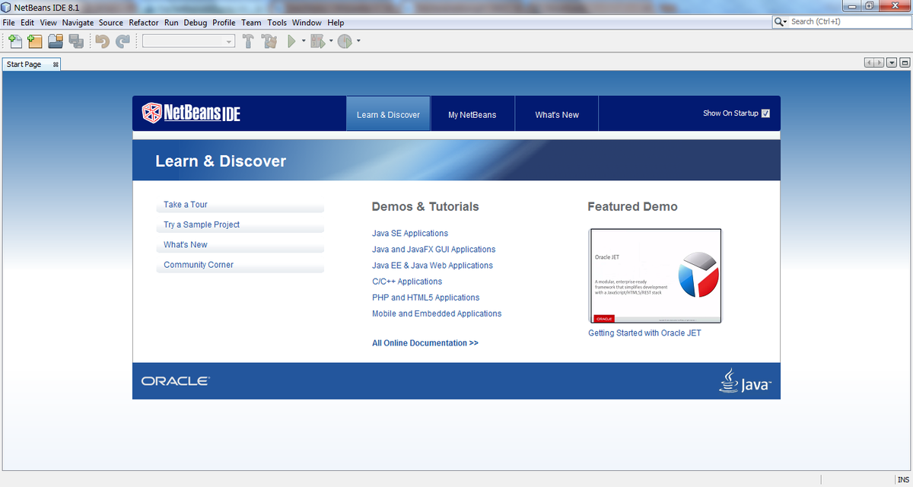

Figura Netbeans IDE 8.2

## 2.3 WorkBench MySQL

Segundo Pisa (2012) o MySQL é um Sistema gerenciador de banco de dados relacional de código aberto usado na maioria das aplicações gratuitas para gerir suas bases de dados. O serviço utiliza a linguagem SQL (Structure Query Language – Linguagem de Consulta Estruturada), que é a linguagem mais popular para inserir, acessar e gerenciar o conteúdo armazenado em um banco de dados.

Na criação de aplicações web abertas e gratuitas, o conjunto de aplicações mais usado é o LAMP, um acrônimo para Linux, Apache, MySQL e Perl/PHP/Python. Nesse conjunto de aplicações, inclui-se, respectivamente, um sistema operacional, um servidor web, um sistema gerenciador de banco de dados e uma linguagem de programação. Assim, o MySQL é um dos componentes centrais da maioria das aplicações públicas da Internet.

O sistema foi desenvolvido pela empresa sueca MySQL AB e publicado, originalmente, em maio de 1995. Após, a empresa foi comprada pela Sun Microsystems e, em janeiro de 2010, integrou a transação bilionária da compra da Sun pela Oracle Corporation. Atualmente, a Oracle, embora tenha mantido a versão para a comunidade, tornou seu uso mais restrito e os desenvolvedores criaram, então, o projeto MariaDB para continuar desenvolvendo o código da versão 5.1 do MySQL, de forma totalmente aberta e gratuita. O MariaDB pretende manter compatibilidade com as versões lançadas pela Oracle.

[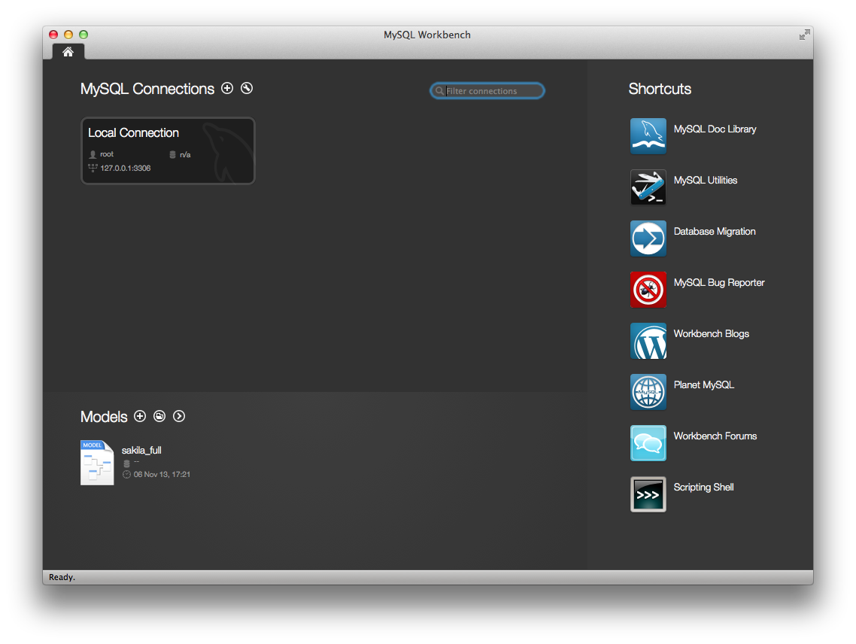](https://www.google.com.br/url?sa=i&rct=j&q=&esrc=s&source=images&cd=&cad=rja&uact=8&ved=0ahUKEwi9vIuR-ZPXAhWIj5AKHb5jD30QjRwIBw&url=https%3A%2F%2Fen.wikipedia.org%2Fwiki%2FMySQL_Workbench&psig=AOvVaw2r56hj6ns5QnpFporsIEF1&ust=1509301699051823)

Figura Workbench MySql IDE

## 2.4 GitHub

O Git é um sistema de controle de versão distribuído. Inicialmente, ele foi desenvolvido pelo Linus Torvalds, e assim usado no desenvolvimento do Kernel do Linux. O invento deve-se ao fato que Torvalds estava em busca de algo relativamente rápido para conseguir lidar com uma série constante de atividades ligadas ao Linux. Sem sucesso em algo que pudesse ser útil, desenvolveu o Git. Conforme a Git Wiki, Git é uma gíria para "cabeça-dura, que se acha sempre certo, briguento".

Através do Git é possível trabalhar sempre em um mesmo diretório, podendo fazer as alterações do projeto, gravando documentação e ainda comentários. Sendo assim, ele é capaz de gravar tudo o que foi feito. O registro é muito útil para que o desenvolvedor possa voltar a fase anterior quando surgir um possível problema. Além disso, através do Git é possível fazer a criação de áreas separadas entre si para realizar testes ou mesmo projetos diferentes. O desenvolvedor pode ainda desfazer as alterações que aparecem com problemas, voltando para a versão original quando desejar. O trabalho em equipe é outro ponto forte do sistema.

O Git tem ainda como funcionalidade residir na ramificação e integração de documentos. Com isso é possível trabalhar em arquivos de forma independente sem ter que alterar o principal antes da publicação oficial. A habilidade de detectar mudanças em arquivos é o diferencial do Git. Um arquivo que é rastreado pelo Git tem o conteúdo verificado através do uso do algoritmo de criptografia SHA-1, o que resulta em uma bolha de 40 caracteres. E isso faz com que em uma observação sobre a anterior pelo Git, seja verificado qualquer tipo de mudança.

Lançado em 2008 e é usado desde então para que desenvolvedores possam hospedar seus projetos. Para controle de versão é usado o Git. O GitHub costuma ser o preferido entre os seus utilizadores por oferecer também alguns recursos de redes sociais, já que é possível seguir projetos de outros desenvolvedores e ainda comentar sobre todos eles. O GitHub, além de tudo, possui um recurso bastante interessante, o Git, sendo possível compartilhar um bloco de código. Além disso, também é possível trocar ideias, comentar os demais projetos e ainda pegar o código de alguém para modificar. Ele está disponível gratuitamente, com limite de armazenamento de 300MB.

Para quem busca mais privacidade, o serviço oferece ainda planos pagos, com isso, os desenvolvedores podem ter um maior controle sobre o código fonte, bem como adicionar desenvolvedores fixos e esconder os códigos dos demais membros. O GitHub funciona basicamente na nuvem, por isso é possível armazenar todo o material. Assim sendo, o projeto pode ser acessado de qualquer local.

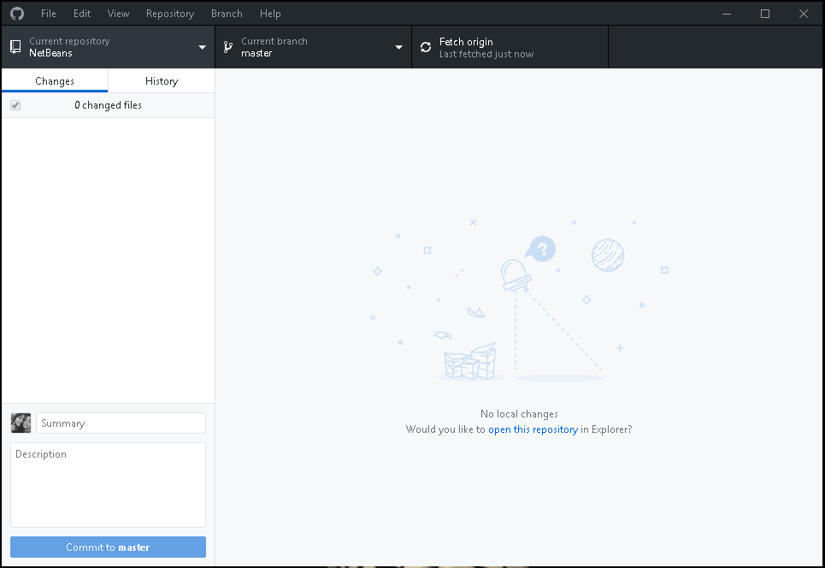

Figura GitHub Desktop

## HTML

Segundo HTML.net (2011) vários especialistas em HTML afirmam que, a linguagem HTML é uma linguagem de marcação utilizada para produzir páginas na Web. Os documentos em HTML são arquivos de texto simples que podem ser criados e editados em qualquer editor de textos comum, como o Bloco de Notasdo Windows, ou o TextEdit, do Macintosh. Para facilitar a produção de documentos, no mercado existem editores HTML específicos, com recursos sofisticados, que facilitam a realização de tarefas repetitivas, inserção de objetos, elaboração de tabelas e outros recursos. Ainda segundo o autor acima citado, Hyper é o oposto de linear. Nos tempos antigos – quando mouse era apenas um rato caçado por gatos – os programas de computadores rodavam linearmente: quando o programa executava uma ação tinha que esperar a próxima linha de comando para executar a próxima ação e assim por diante de linha em linha. Com HTML as coisas são diferentes – você pode ir de onde estiver para onde quiser. Exemplificando: não é necessário que você tenha visitado o site MSN.com antes de visitar o site HTML. net. Text é texto e não há mais nada a acrescentar. Mark-up significa marcação e é o texto que você escreve. Você cria a marcação da mesma forma que escreve em um editor seus cabeçalhos, marcadores, negrito, etc. Language significa linguagem e é exatamente o que HTML é; uma linguagem. A linguagem HTML usa muitas palavras do inglês. Essa tecnologia é fruto do “casamento” dos padrões Hy Time e SGML. Hy Time é um padrão para a representação estruturada de hipermídia e conteúdo baseado em tempo. Um documento é visto como um conjunto de eventos concorrentes dependentes de tempo (como áudio, vídeo, etc.), conectados por hiperligações. O padrão é independente de outros padrões de processamento de texto em geral. SGML (Standard Generalized Markup Language) é um padrão de formatação de textos. Não foi desenvolvido para hipertexto, mas tornou-se conveniente para transformar documentos em hiper-objetos e para descrever as ligações.

Tim Berners-Lee criou o HTML original (e outros protocolos associados como o HTTP) em uma estação NeXTcube usando o ambiente de desenvolvimento NeXTSTEP. Na época a linguagem não era uma especificação, mas uma coleção de ferramentas para resolver um problema de Tim: a comunicação e disseminação das pesquisas entre ele e seu grupo de colegas. Sua solução, combinada com a então emergente internet pública (que se tornaria a Internet) ganhou atenção mundial. A linguagem foi definida em especificações formais na década de 1990, inspiradas nas propostas originais de Tim Berners-Lee em criar uma linguagem baseada em SGML para a Internet. A primeira publicação foi esboçada por Berners-Lee e Dan Connolly, e publicada em 1993 como uma aplicação formal para o SGML.

[](https://www.google.com.br/url?sa=i&rct=j&q=&esrc=s&source=images&cd=&cad=rja&uact=8&ved=0ahUKEwjW4eXt-pPXAhWCEpAKHeSsAHwQjRwIBw&url=https%3A%2F%2Fpt.wikipedia.org%2Fwiki%2FHTML5&psig=AOvVaw3k1YNalzBZHKT2KmaeStVz&ust=1509302162785657)

Figura HTML5

## CSS

Segundo Pereira (2009) o Cascading Style Sheets (CSS) é uma "folha de estilo" composta por “camadas” e utilizada para definir a apresentação (aparência) em páginas da internet que adotam para o seu desenvolvimento linguagens de marcação (como XML, HTML e XHTML). O CSS define como serão exibidos os elementos contidos no código de uma página da internet e sua maior vantagem é efetuar a separação entre o formato e o conteúdo de um documento.

Com a evolução dos recursos de programação as páginas da internet estavam adotando cada vez mais estilos e variações para deixá-las mais elegantes e atrativas para os usuários. Com isto, linguagens de marcação simples como o HTML, que era destinada para apresentar os conteúdos também precisou ser aprimorada.

Foram criadas novas tags e atributos de estilo para o HTML e em resumo ele passou a exercer tanto a função de estruturar o conteúdo quanto de apresentá-lo para o usuário final. Entretanto, isto começou a trazer um problema para os desenvolvedores, pois não havia uma forma de definir, por exemplo, um padrão para todos os cabeçalhos ou conteúdo em diversas páginas. Ou seja, as alterações teriam que ser feitas manualmente, uma a uma.

A partir destas complicações, nasceu o CSS. Primariamente, foi desenvolvido para habilitar a separação do conteúdo e formato de um documento (na linguagem de formatação utilizada) de sua apresentação, incluindo elementos como cores, formatos de fontes e layout. Esta separação proporcionou uma maior flexibilidade e controle na especificação de como as características serão exibidas, permitiu um compartilhamento de formato e reduziu a repetição no conteúdo estrutural de uma página.



Figura CSS

# MERCADO VETERINARIO

Segundo Redação (2017) o Brasil é o segundo maior mercado pet do mundo, de acordo com a Associação Brasileira da indústria de Produtos para Animais de Estimação (Abinpet). O setor obteve um faturamento próximo a R$ 18 bilhões em 2016. Nas grandes cidades, há uma abundância de clínicas veterinárias e lojas para animais de estimação, o que resulta em boa procura pelo profissional. Mas a concorrência é elevada.

O profissional que quer ter seu próprio negócio precisa ser criativo e oferecer produtos e serviços inéditos para atrair clientes, como venda de alimentos light, cuidados estéticos, tratamentos clínicos de última geração, aparelhagem avançada para diagnósticos por imagem, planos de saúde, fisioterapia, adestramento e hospedagem diferenciada.

O agronegócio é outra área aquecida. Nela, o graduado atua em parceria com agrônomos e zootecnistas na melhoria das condições de saúde de rebanhos. Na indústria de produtos de origem animal faltam veterinários para adequar as condições de produção às normas de exportação. As empresas que produzem peixes em cativeiro sofrem com a falta do bacharel. Há ainda boas chances na indústria de medicamentos e de produtos veterinários.



## 3.1 Medicina Veterinária

Segundo Portal pra valer (2015) a Medicina Veterinária presta assistência clínica a animais em geral, seja para o seu bichinho de estimação, seja para animais silvestres ou de grande porte. O médico veterinário pode realizar cirurgias, cuidar e orientar o cliente sobre cuidados para com a saúde do animal, dar dicas sobre a alimentação e, no caso de animais silvestres ou de grande porte, pode também fornecer orientações e acompanhar a reprodução.

### Médico Veterinário

Além disso, a Medicina Veterinária também desenvolve outras funções. O médico veterinário pode atuar na inspeção de alimentos produzidos de origem animal, inspecionando as tecnologias empregadas na produção. Ou seja, qualquer agroindústria que utilize matéria prima animal deve contar em sua equipe com um médico veterinário para desempenhar essa função, que é fundamental. Além disso, o profissional deve fiscalizar se as normas de higiene são cumpridas pela indústria de alimentos, atuando no sentido de evitar que doenças sejam transmitidas aos consumidores humanos. É um trabalho na área da saúde pública, dedicado às zoonoses.

Por último, o médico veterinário pode também trabalhar em clínicas particulares, vendendo e aplicando medicamentos, vacinas, alimentos e demais produtos de aplicação animal.

## Curso

Segundo Redação (2017) o autor nos dois primeiros anos, o estudante tem disciplinas das áreas de Ciências Biológicas, Exatas e Sociais Aplicadas, como anatomia, microbiologia, genética, nutrição e produção animal, matemática e estatística, além de bioética.

Em seguida, começa a estudar doenças e técnicas clínicas e cirúrgicas. As atividades práticas, que são realizadas em laboratório, continuam ganhando espaço na grade curricular da maioria dos cursos de Medicina Veterinária. No último ano da graduação, é obrigatório fazer estágio e um trabalho de conclusão de curso.

Duração média: 5 anos.

## Profissões que você pode seguir

* Clínica e cirurgia de animais de pequeno porte Prestar atendimento clínico e cirúrgico a animais domésticos.
* Centros de pesquisa Atuar na pesquisa e no desenvolvimento de biotecnologias voltadas ao setor animal.
* Indústria de produtos para animais Acompanhar a produção e a comercialização de alimentos, rações, vitaminas, vacinas e medicamentos. Cuidar do marketing dos produtos e prestar assistência técnica ao cliente.
* Indústria de produtos de origem animal Fiscalizar estabelecimentos que produzam, vendam ou exportem produtos de origem animal.
* Conservação de espécies Estudar animais silvestres em cativeiro ou em seu habitat, cuidando de sua reprodução e preservação. Implantar projetos ecológicos e em reservas naturais.
* Perícia técnica Avaliar a saúde de animais de competições esportivas e a possível ingestão por eles de medicamentos e hormônios proibidos.
* Produção e sanidade animal Controlar a saúde de rebanhos. Prevenir e controlar doenças em propriedades rurais.
* Saúde pública veterinária Prevenir e controlar zoonoses e doenças transmitidas por vetores. Atuar na vigilância epidemiológica, sanitária e ambiental.
* Tecnologia de produção animal Desenvolver técnicas e métodos de aperfeiçoamento genético, alimentação e reprodução.

## 

# DESCRIÇÃO DO SITE

O objetivo é construir um site capaz de mostrar o trabalho do cliente, mostrar todas as capacidades, esforços e além de tudo mostrar os conhecimentos que os professores lecionam durante os anos letivos.

A meta imposta será de atingir todos os clientes, tanto os que frequentavam a clínica eventualmente, quanto àquele que nunca frequentou a clínica, em 60% das pessoas.

# CONSIDERAÇÕES FINAIS

# REFERÊNCIAS

STARCK, D. **A história do Photoshop: o editor de imagens mais usado no mundo**. Disponível em: < https://www.tecmundo.com.br/photoshop/37907-a-historia-do-photoshop-o-editor-de-imagens-mais-usado-no-mundo.htm> Acesso em: 18 out. 2017

HTML.NET. **O que é HTML e para que devo usá-lo?**

Disponívelem: <http://pt-br.html.net/tutorials/html/lesson2.php> Acesso em: 18 out. 2017

TECHTUDO. **Desenvolvimento de páginas e aplicações rapidamente com NetBeans IDE.** Disponível em: < http://www.techtudo.com.br/tudo-sobre/netbeans-ide.html > Acesso em: 19 out. 2017

CARVALHO, L. **9 benefícios que bichos de estimação trazem à saúde.**

Disponível em: < https://exame.abril.com.br/estilo-de-vida/9-beneficios-que-bichos-de-estimacao-trazem-a-saude/ > Acesso em: 25 out. 2017

EQUIPE TERCEIRA IDADE. **5 Benefícios Da Convivência Com Animais Para Idosos.**

Disponível em: < https://www.aterceiraidade.net/5-beneficios-da-convivencia-com-animais-para-idosos/ > Acesso em: 25 out. 2017

PISA, P. **O que é e como usar o MySQL?**

Disponível em: **<** http://www.techtudo.com.br/artigos/noticia/2012/04/o-que-e-e-como-usar-o-mysql.html > Acesso em: 26 out. 2017

REDAÇÃO. **Medicina Veterinaria**

Disponível em: < https://guiadoestudante.abril.com.br/profissoes/medicina-veterinaria/ > Acesso em: 28 out. 2017

PORTAL PRA VALER. **Medicina Veterinária: o curso que cuida dos animais**

Disponível em: < http://blog.portalpravaler.com.br/medicina-veterinaria/ >

Acesso em: 28 out. 2017

AMARAL, L. A. M. **Praxis:** um referencial para o Planejamento de Sistemas de Informação*.* Tese (Doutorado). Universidade di Minho. Portugal, 1994. Disponível em: <http://www.shiva.di.uminho.pt/~amaral/amaral1.html>. Acesso em: 15 dez. 2003.

BRAILE, P. M.; CAVALCANTI, J. E. W. A. **Manual de águas residuárias**. São Paulo: CETESB, 1993.

CERVO, A. L.; BERVIAN, R. A. **Metodologia Científica**. São Paulo: McGraw-Hill do Brasil, 1983.

COSTA, C. A. R. et al. **Noções básicas de radioproteção**. São Paulo: IPEN-CNEN, 1986.

DI BERNARDO, L. **Algas e suas influências na qualidade das águas e nas tecnologias de tratamento**. Rio de janeiro: ABES, 1995.

GUERRINI, D. P. **Instalações elétricas prediais**. São Paulo: Érica, 1990.

MARTINELLI, D. A. O.; MONTANARI, I.; SAVASSI, W. **Placas elásticas:** equações gerais e placas retangulares. São Carlos: EESC, 1986.

NADAI, E. A escola pública contemporânea: propostas curriculares de história. **Revista Brasileira de História.** São Paulo, v.6, n.11, p.99-116, fev. 1998.

PETRUCI, M. G. R. M*.* **Fatores que atuam na escolha de métodos e técnicas de ensino**. 1980. 191f. Dissertação (Mestrado em educação) – Universidade Estadual de Campinas, Faculdade de Educação, Campinas, 1980.

PETRUCI, M. G. R. M. **A prática pedagógica do professor da 4a. série do primeiro grau**: um estudo nas escolas estaduais de Franca. 1996. 205f. Tese (Doutorado em Psicologia Educacional) – Universidade Estadual de Campinas, Faculdade de Educação, Campinas, 1996.

SANTOS, J.K.; MARION, L. **O futuro profissional da informação**. In: CONGRESSO DE INICIAÇÃO CIENTÍFICA DA UNIVERSIDADE DE SÃO PAULO, 1., 1999, Ribeirão Preto. Anais eletrônicos... Ribeirão Preto: USP. Disponível em: <http://www.usp.br>. Acesso em 12 fev. 2000.

THORNTON, K, W.; KIMMEL, B. L; PAINE, F. E. **Reservoir limnology:** ecological perspectiv*es*. New York: John Wiley, 1990.